Infračervený laserový bezdotykový teploměr

IRT-700

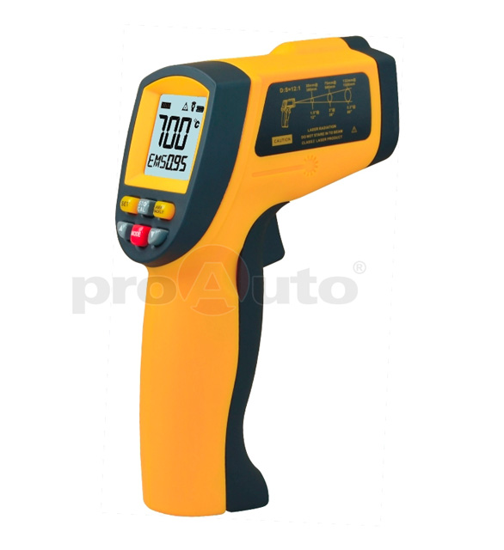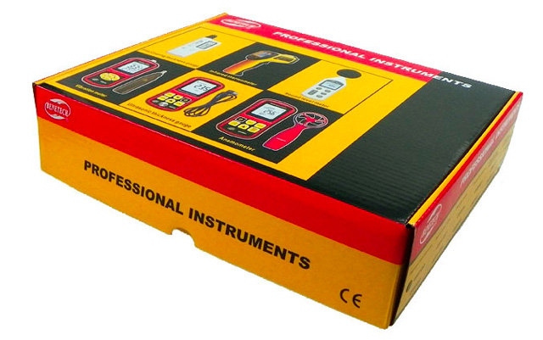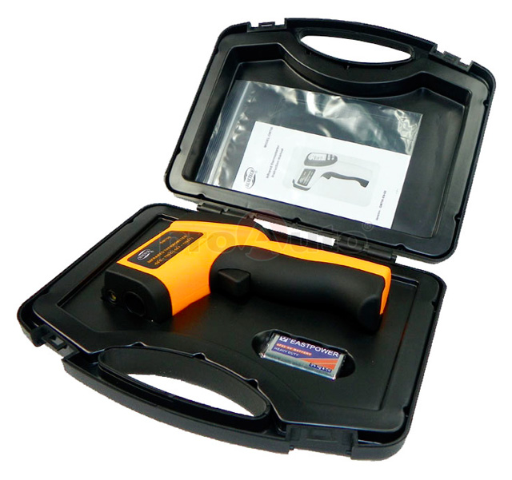

POPIS
Infračervený laserový teploměr s bodovým laserovým zaměřovačem vysoké kvality v plastovém kufříku slouží k bezdotykovému měření teploty. Teploměr snímá vyzařované tepelné vlnění, které vystupuje z povrchu materiálu. Laserový fixační paprsek označuje červeným bodem střed snímané plochy a slouží ke snadnějšímu zaměření místa, kde je třeba změřit povrchovou teplotu. Změřená teplota je průměrná teplota snímané plochy. Čím menší je snímaná plocha, tím přesnější je změřená teplota. Průměr snímané plochy se zvětšuje se zvětšující se vzdáleností v optickém poměru 12:1 (např. ve vzdálenosti od přístroje 120 mm je průměr snímané plochy 10 mm). Kromě standardních měřicích funkcí má přístroj nastavitelnou hodnotu alarmu vysoké nebo nízké teploty s optickým ukazatelem při překročení těchto hodnot, nastavitelnou emisivitu a automatické ukládání dat.
Přístroj se uplatní při bezkontaktním měření teploty různých agregátů a součástí (ložisek, provozních potrubí, výměníků atd.) i v obtížně přístupných místech.

DŮLEŽITÉ UPOZORNĚNÍ
- Abyste předešli poškození zraku osob nebo zvířat, nemiřte laserovým paprskem nebo jeho odrazem do očí.
- Pokud měříte teplotu na lidech, vypněte laserový zaměřovací paprsek.
- Laserovým paprskem nemiřte do očí nebo na lesklé kovové plochy (nerezová ocel, hliník, zrcadla, atd.).
- Nepoužívejte teploměr k měření transparentních ploch jako je sklo a plast.
- Pára, prach, kouř a další částice mohou snížit přesnost měření.

VAROVÁNÍ
Přístroj uchovávejte mimo následujících vlivů:
  - Statické elektřiny
  - Elektromagnetického pole (při obloukovém svařování kovů)
  - Termálního šoku (zapříčiněného velkou nebo náhlou změnou okolní teploty). Nechte přístroj se stabilizovat zhruba 30 minut na okolní teplotu.
  - Nevystavujte přístroj v blízkosti objektů s vysokou teplotou.
  - Tento přístroj je citlivé zařízení, nevystavujte vodě a dalším kapalinám způsobující korozi.

CHARAKTERISTIKA
- Bezkontaktní měření.
- Vnitřní laserové zaměřování.
- Modrobílé podsvícení LCD displeje.
- Zorné pole: 12:1, např. objekt ve vzdálenosti 120 mm je snímaný na ploše o Ø 10 mm.
- Široké použití: potravinářství, bezpečnostní kontroly, požární kontroly, autoopravárenství, strojírenský průmysl, atd.
- Přístroj je vhodný pro měření povrchové teploty předmětů. Pokud měříte teplotu lidského těla, tato hodnota je pouze referenční. Naměřená teplota lidského těla tímto přístrojem se obvykle pohybuje mezi 33°C až 35°C, neměla by se brát na zřetel a být zaznamenávána při léčbě pacienta. Pokud naměříte abnormální teplotu, použijte lékařský teploměr.

PRINCIP MĚŘENÍ PŘÍSTROJE
Infračervený teploměr měří povrchovou teplotu na jakémkoliv objektu. Optika přístroje snímá vydávanou, odráženou a přenášenou energii, která je zachycena a soustředěna na čidlo. Přístroj elektronicky převede a poté zobrazí hodnotu na displeji. Laserový paprsek je používaný pro zaměření objektu.

Dosažení největší přesnosti měření
- Infračervený teploměr také dokáže automaticky kompenzovat teplotu okolí. Před měřením největší teploty objektu, je zapotřebí nechat objekt adaptovat nejméně 30 minut na okolní teplotu a naopak.
- Při hledání horkého nebo studeného bodu na objektu zaměřujte teploměr z takové vzdálenosti, aby přístroj byl mimo teplotní dosah objektu a měření nebylo zkreslené.
- Zorné pole: Ujistěte se, že měřený cíl je větší než je zaměřovací bod přístroje. Čím menší cíl, tím menší vzdálenost od předmětu během měření. Pokud je přesnost kritická, ujistěte se, že měřený cíl je dvakrát větší než je zaměřovací bod přístroje.
- Pokud měříte předměty s velkým rozdílem teplot, může měření trvat delší dobu.

TECHNICKÉ PARAMETRY
Rozlišení 0,1°C
Opakovatelnost 1% ze čtení nebo 1°C
Rozsah měření -50°C až +700°C,
Reakční doba přibližně 500 ms, 95% odezva
Spektrální citlivost 8-14 μm
Sálavost 0,95 aktuální
Intenzita záření seřiditelná 0,1 až 1,0
Napájení 9V alkalická nebo NiCd baterie
Životnost baterie bez použití laseru 22 hodin, s laserem 12 hodin
Přesnost měření ±3°C ze čtení v rozsahu -50°C až 0°C
±1,5°C ze čtení v rozsahu 0°C až +700°C
Provozní teplota 0°C až +40°C
Skladovací teplota -20°C až +60°C (bez baterie)
Vlhkost prostředí 10 až 95% relativní vlhkosti
Hmotnost přibližně 230g (včetně baterie)
Rozměry 175x100x49mm
Zorné pole 12:1

PŘÍKLAD POUŽITÍ PŘÍSTROJE
Elektrické pohony, metalurgie, automobilový průmysl, elektronika, tabákový průmysl, potravinářský průmysl, opravárenství, tváření plastů a kovů, atd.

OBSLUHA PŘÍSTROJE
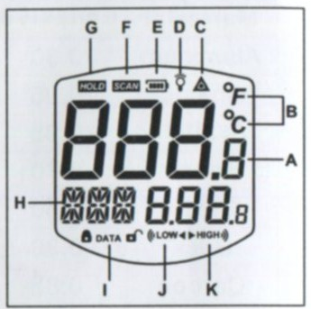
Popis ikon LCD displeje:
A výsledek měření
B měrné jednotky
C laserový zaměřovací paprsek
D tlačítko podsvícení
E stav nabití baterie
F spuštění měření
G uchování naměřených hodnot
H MODE – funkce měření
I ikona uložení/zobrazení naměřených hodnot
J: aktivní alarm nízké teploty
K: aktivní alarm vysoké teploty
Obr. 1

- Odklopte kryt baterie obr. 2 a vložte 9V baterii. Stiskněte spoušť, až se rozsvítí ikony na LCD displeji. Uvolněte spoušť, displej po 7 sekundách zhasne.

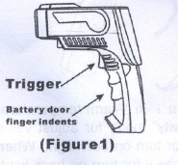

Spoušť
Odklápěcí kryt baterie

Obr. 2

- Zmáčkněte spoušť a skenujte po místě, které chcete měřit, jak je zobrazeno na obrázku 3, nahoru a dolu, dokud nelokalizujete nejteplejší bod. Pak uvolněte spoušť a odečtěte výsledek měření na LCD displeji.

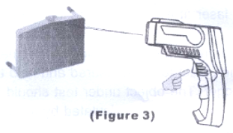
Obr. 3

- Popis ovládacích prvků přístroje:

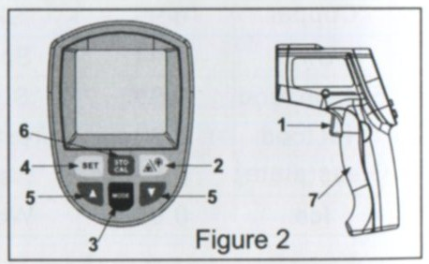
Obr. 4

- Spoušť: po stisknutí se přístroj zapne, po uvolnění se přístroj do 30 vteřin vypne.
- Laser/Tlačítko podsvícení: tlačítko pro zaměřování laserem a podsvícení displeje.
- – (6) Tlačítko MODE: Opakovaným stisknutím tlačítka MODE vyberete možnosti nastavení měření:
MAX – MIN – DIF - AVG – MIN – HAL – LAL – STO – EMS. Výběr potvrdíte stiskem tlačítka SET(4).

MAX: Režim měření aktuálně nejvyšší teploty

MIN: Režim měření aktuálně nejnižší teploty

DIF: Vypočtená hodnota představuje rozdíl mezi teplotou naměřenou před stiskem tlačítka SET(4) a teplotou naměřenou po jeho stisku.

AVG: Režim výpočtu průměru naměřených hodnot

HAL: Alarm vysoké teploty. Opakovaným stisknutím tlačítka MODE nastavte na displeji režim HAL, stisknutím tlačítek se šipkami (5) nastavíte alarmní teplotu. Pokud se na displeji zobrazí písmeno „H“ znamená to, že výsledek měření překročil nastavenou alarmní teplotu.

LAL: Alarm nízké teploty. Opakovaným stisknutím tlačítka MODE nastavte na displeji režim
LAL, stisknutím tlačítek se šipkami (5) nastavíte alarmní teplotu. Pokud se na displeji zobrazí písmeno „L“ znamená to, že výsledek měření je pod nastavenou alarmní teplotu.

STO: uložení naměřených hodnot. Výběrem funkce STO máte možnost uložit do paměti přístroje až 12 naměřených hodnot. Po výběru funkce stiskněte tlačítko SET (4), na displeji se objeví 1---, což je první paměťová jednotka. Změřte teplotu stiskem spouště (1). Po přečtení hodnoty uložte data stiskem tlačítka STO (6). Zobrazení uložených hodnot vyvoláte v běžném modu měření stiskem tlačítka STO (6). Pro vyprázdnění paměti stiskněte toto tlačítko (6) po dobu přibližně 3 vteřin.

EMS: Nastavení hodnot vyzařovaní tepla (sálavosti). Pro výběr hodnot sálavosti měřených materiálů použijte šipku nahoru nebo dolů. Hodnotu potvrďte tlačítkem SET(4). Nyní můžete zahájit měření stiskem spouště.

(7) Tlačítko pro výběr jednotky měření (stupně Celsia, stupně Fahrenheita): Otevřete kryt baterie a stlačením doprava nebo doleva vyberte jednotky měření.
ÚDRŽBA PŘÍSTROJE A POUZDRA
- Čištění čočky
- Odfoukněte volné částečky pomocí stlačeného vzduchu. Šetrně setřete zbývající nečistoty navlhčeným bavlněným tamponkem.
- Čištění pouzdra
- Pouzdro očistěte za použití vlhké houby/látky a jemného mýdla.

PŘÍKLAD POUŽITÍ PŘÍSTROJE
Elektrické pohony, metalurgie, automobilový průmysl, elektronika, tabákový průmysl, potravinářský průmysl, opravárenství, tváření plastů a kovů, atd.

Sálavost některých vybraných látek
Látka | Sálavost |  | Látka | Sálavost
Hliník | 0,30 |  | Železo | 0,70
Azbest | 0,95 |  | Olovo | 0,50
Asfalt | 0,95 |  | Vápenec | 0,98
Čedič | 0,70 |  | Ropa | 0,94
Mosaz | 0,50 |  | Barva, lak | 0,93
Cihla (vypálená hlína) | 0,90 |  | Papír | 0,95
Uhlík (Karbon) | 0,85 |  | Plast | 0,95
Keramika | 0,95 |  | Pryž ( černá guma) | 0,95
Beton | 0,95 |  | Písek | 0,90
Měď | 0,95 |  | Kůže | 0,98
Zemina | 0,94 |  | Sníh | 0,90
Mražené jídlo | 0,90 |  | Ocel | 0,80
Teplé jídlo | 0,93 |  | Tkanina (černá) | 0,94
Sklo (nádobí) | 0,85 |  | Voda | 0,93
Led | 0,98 |  | Dřevo | 0,94

